Matchvärd Seniormatcher i Östersunds Sporthall
Varje säsong blir ungdomslagen tilldelade 1-2 tillfällen som de ska vara matchvärdar på seniormatcher. Dels för att hjälpa till i föreningen, dels för att lära sig hur det fungerar runt matcher. Laget har även möjlighet att få spela ”uppvisningsmatch” i pauserna. Spelarna ska såklart vara på plats och hjälpa till men vuxna behöver finnas på varje position.
Schema för matchvärdskap ligger på JIBs hemsida (laget.se) under
Dokument – Hemmamatch – Arbetsschema.
I Östersunds Sporthall bör matchvärdar vara på plats 1,5 timme innan matchstart.
I entrén till Sporthallen finns en reception där vaktmästaren sitter som har de nycklar som behövs.

Att vara matchvärd innebär att man ska bemanna följande positioner:
- Sargvakter (4-6st) – se sid 2
- Fik (2-3st) – se sid 3
- Entrévärd/Bollförsäljning (1st) – se sid 4
- Livesändning av match (1st) – se sid 5
- Uppvisningsmatch (frivilligt) – se sid 5

Sargvakter:
- Anmäl er ankomst till vaktmästare och stäm av om de plockat fram materiel till avbytarområden och sekretariat.
- Skyddsmatta ska rullas ut i avbytar- och sekretariatsområdet. Mattor finns på rullar under läktaren som lyfts upp på ställning på hjul och rullas ut vid avbytar- och sekretariatsområdet, detta görs med fördel innan sargen är färdigbyggd.
(Detta kan ibland vara gjort av vaktmästare innan)
- Avbytarstolar ska placeras i byteszonerna, ca 20 stolar per sida. Samt 1-2 stolar i hörnen för sargvakter (stolar körs ut på vagnar av vaktmästare).
- Sargen ska byggas så snart som möjligt efter ankomst. Sargen finns på 2st vagnar under den stora läktaren i direkt anslutning till idrottshallen.
  - Sargbitar med vit överkant är markering för byteszoner. Byteszoner ska placeras ca 5m från mittlinjen och ut mot hörnen på vardera avbytarsida på vardera sida om sekretariatsborden. I Sporthallen är avbytar- och sekretariatsområdet på motsatt sida från entréläktare.
Se bild på sidan 6
- Målburar ska sättas på plats.
- 5–3 min innan matchstart ska bollar plockas ihop i nätbehållare och ställas i sekretariatet
- Under match ska sargvakter vara placerade i hörnen utanför sargen för att ”laga” och rätta till sarg under matchspel. (Om spelarna är under 10år bör sarghörn bemannas av en vuxen)
- I 2: a periodpausen kommer en bollkastartävling utföras. Efter utförd tävling ansvarar sargvakterna för att samla in bollar i avsedd behållare.
- Efter match/er ska sarg plockas ihop och tillbaka under läktare samt avbytarstolar och skyddsmatta rullas upp och ställas tillbaka.
- Grovstädning i hall (plocka upp ev skräp och torka upp ev spillt vatten etc)

Fik:
Nycklar till fiket hämtas ut i receptionen till Sporthallen
Cafét är placerat på övre läktaren på motsatt sida om entréläktare. Ett förråd finns i anslutning till cafét där JIB har en egen kyl och frys samt hyllor med materiel till fiket.
OBS! Förrådet delas med andra föreningar, se uppmärkning!
Checklista för fik:
- Några i laget behöver baka innan, långpannekakor och chokladbollar brukar vara populärt.
- Dricka, kaffe, toast och övrigt till fiket köps in av föreningen och finns i kylskåp och hyllor inne i förrådet.
- 2st kaffebryggare finns samt ett större toastjärn.
  - Sätt på kaffe i god tid och förbered gärna toastmackor och ställ fram fikabröd på disken.
  - Kaffebryggarna fyller vatten automatiskt.
OBS Både toastjärn och kaffebryggare har timer på 60 minuter. Timer till kaffebryggare sitter på väggen bakom bryggarna.
  - Med fördel kan man ha en extra ”kaffestation” som är placerad utanför fiket där kaffetermos och kaffe kan stå. Ta fram kaffemuggar, dricka, servetter etc från förrådet till fikahörnan.
- I fiket ska även försäljning av JIB-produkter ske. (keps, mössa, vattenflaska, handduk etc). JIB-Produkter och prislista finns i låda på hylla längst upp inne i förrådet, lägg fram visnings-ex synligt i fiket eller på bord utanför disken.
- Endast swish-betalning är möjligt, prislistor med QR kod och nummer finns i förrådet. Sätt upp vid fiket.

- Efter match städas fiket upp och termosar diskas ordentligt.
- Sopor ska hanteras enligt anvisningar i fiket, om oklarheter ta kontakt med Vaktmästare i tjänst.

Har något tagit slut eller är lite kvar av (dricka, kaffe, muggar, kaffefilter etc) så signalera gärna detta till info@jemtlandinnebandy.com

Entrévärd/Bollförsäljning
Entrén kommer bemannas av 1-2 personer som föreningen kommer att bistå med. Men laget behöver hjälpa till med att iordningsställa entrén samt bemanna en station med 1 person (vuxen) för försäljning av bollar för en bollkastartävling som sker i 2:a periodpausen.
Förberedelser
- Ta kontakt med entréansvarig
- Entrén sätts upp ovanför trappen vid läktaren, bord hämtas nere i lobbyn.
- Det finns två uppgångar till läktaren, se till att den andra är låst
- Entrén bör vara redo minst 30 min innan match
Försäljning av bollar
Bollarna som ska säljas är innebandybollar uppmärkta med nummer 1–100.
Bollarna kostar 20kr/st och ska swishas till föreningens swishnummer (utskrivna QR koder och telefonnummer finns på plats)
Den som köper bollen måste vara minst 18år och ska skriva sitt namn och mobilnummer på framtagen lista. (Den som kastar bollen i tävlingen behöver inte vara 18år). Stationen bör vara i placerad i närheten av entrén och i periodpaus kan man med fördel ställa sig på planen. Bollar kommer även att säljas i cafét.
I 2: a periodpausen kommer tävlingen utföras ca 5min in i pausen. Speaker kommer annonsera detta.
Tävlingen går ut på att stå på valfritt ställe utanför sargen och kasta så nära utmärkt mittpunkt. Närmaste bollen vinner halva potten av inköpta bollar. Halva potten går till föreningen.
- Efter match grovstädas läktare och borden i entrén ställs tillbaka. (plocka skräp och torka upp ev spill).

Livesändning av match
Alla seniormatcher ska filmas för livesändning.
Jemtland innebandy använder InnebandyTV för livesända matcher för att intresserade som inte har möjlighet att komma på plats ska kunna se matchen. Föreningen tjänar också en slant på varje person som köper matchen.
En person behövs till att livesända matchen/matcherna. Föreningen tillhandahåller stativ och telefon/padda att filma med.
I Sporthallen lämpar det sig att stå i gången ovanför läktaren i mitt emot publiksidan (samma sida som cafét), gärna i mitten av hallen.
Stativ och kamera hämtas i sekretariat, och instruktioner hur man startar filmning fås på plats.

Uppvisningsmatch
I första periodpausen på matchen finns det möjlighet för laget att spela uppvisningsmatch (mot varandra eller någon utvald motståndare). Kan vara roligt att få spela inför publik och kanske inbjudna släktingar och vänner.
Pauserna är 10min så detta kräver planering och förberedelse:
- Spelarna uppdelade i lag innan
- Ombytta och klara i god tid innan paus
- Utsedd ”domare” (räcker med en förälder eller tränare)
- Avblåsning och färdigspelade 1 min innan periodstart

Uppsättning av sarg och byteszoner:
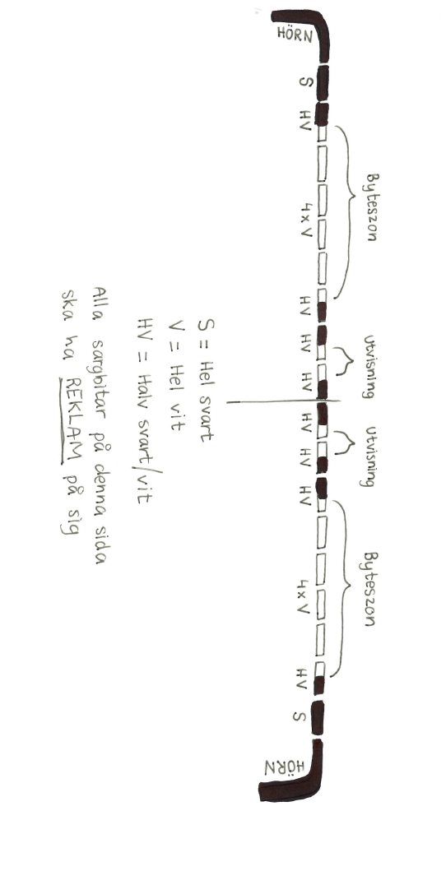
Sekretariat

